Ui问题
1. 登录时，如果用户名密码输错一次，出现提示，之后验证码有错误，就会出现如下比较难看的页面
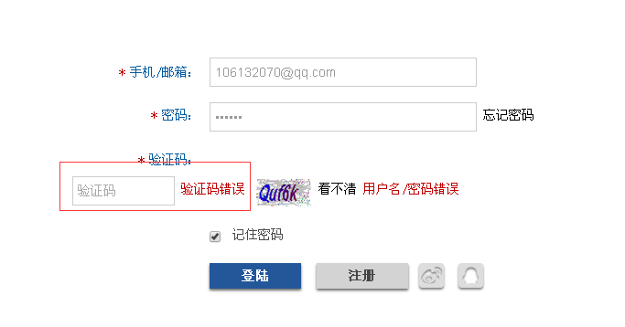
2. 机构空间展示页文档选项卡下，如果文档个数不是4的倍数，在100%现实的情况下，会出现排列不整齐的现象，缩小至75%显示，则显示整齐排列页面。
